南 开 大 学

计算机学院

网络技术与应用课程报告

________________________________________________

**第8次实验报告**

________________________________________________

学号：2012522

姓名：郭坤昌

年级：2020

专业：计算机科学与技术

2022年12月4日

1. **实验内容说明**

实验8：PPPoE服务器的配置和应用

PPPoE服务器配置和应用实验在虚拟仿真环境下完成，要求如下：

（1）仿真有线局域网接入互联网的场景，正确配置PPPoE服务器的认证协议、地址池、虚拟模板和物理接口，使内网用户经认证后才能正常访问外部互联网。

（2）（选做）仿真家庭网络中，无线和有线终端（主机、智能电话等）连入小型路由器，由小型路由器统一接入互联网服务运营商PPPoE服务器的场景。对小型路由器和PPPoE服务器进行设置，使家庭网络中的用户经认证后才能正常访问外部互联网

1. **实验准备**
2. 实验拓扑结构图

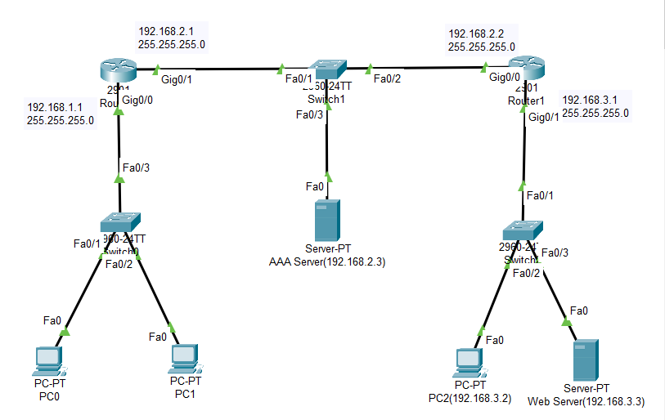

1. **实验过程**

实验的基本思路，是将主机0和1的登录用户使用PPPoE服务分配IP地址并进行管理。当用户登录时，由PPPoE服务器转发请求给AAA服务器进行验证。

1. 对PPPoE服务器开启使用AAA认证服务，选择radius协议作为认证方式，并指定radius服务器地址、端口号和密码



1. 在AAA服务器，配置使用认证服务的客户端，并为用户设置用户名和密码

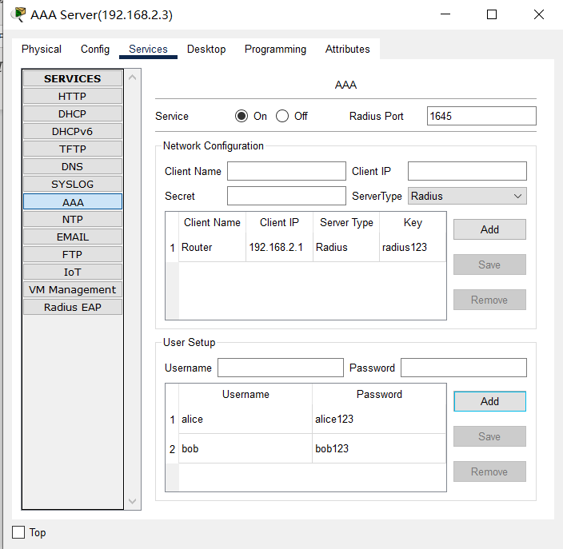

1. 配置地址池，用以指定分配给登录用户的IP地址范围。这里分配192.168.1.100至192.168.1.200的地址池



1. 配置虚拟模板。

在使用PPPoE服务时，服务器会按照虚拟模板为每个请求接入的用户创建一个逻辑接口。该模板规定了新逻辑接口的IP地址、分配的IP地址池，配置如下

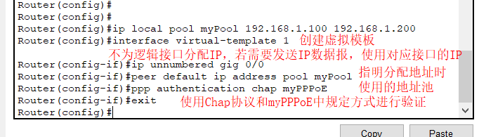

1. 创建BBA组，指定虚拟模板

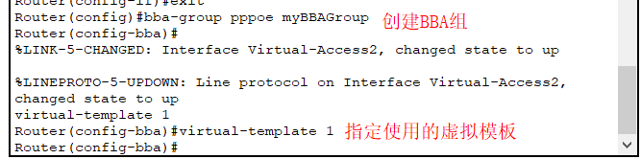

1. 配置使用PPPoE服务的物理接口，并指定BBA组

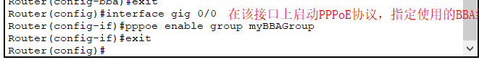

1. 验证配置的PPPoE服务器

使用PPPoE拨号进行连接，显示连接成功

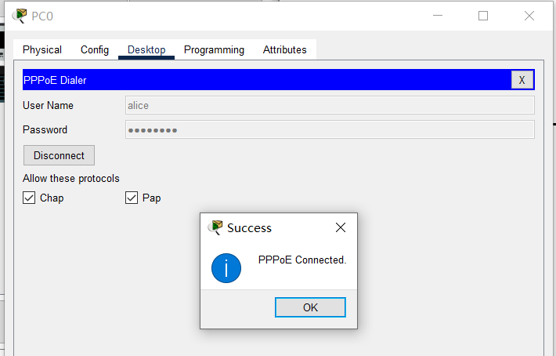

通过登录PPPoE服务的主机0 ping 主机2，连接畅通

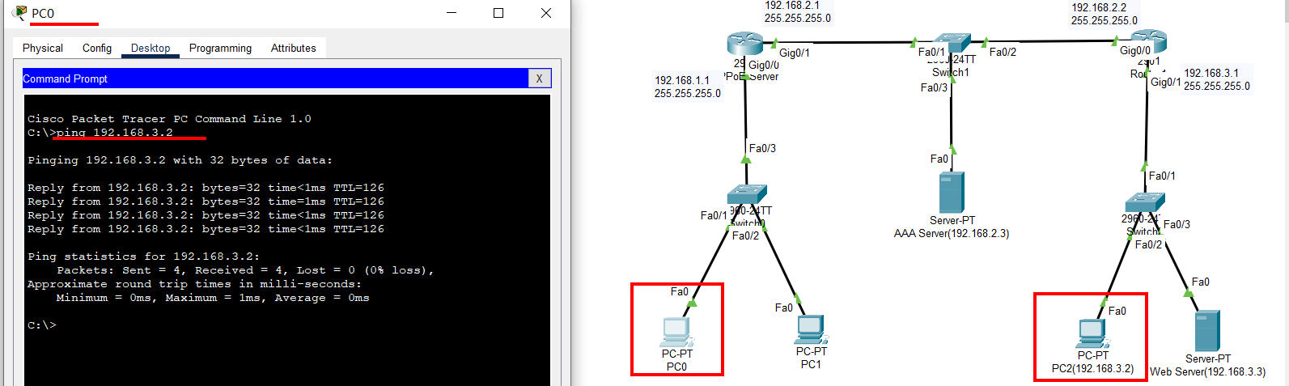

对Web服务器进行访问，请求正常

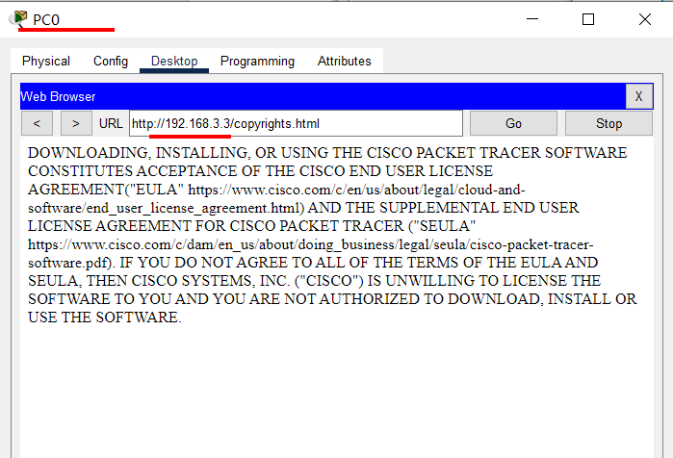

使用ipconfig查看PPPoE服务器为请求用户分配的IP地址，为192.168.1.100，为分配线程池的第一个IP地址

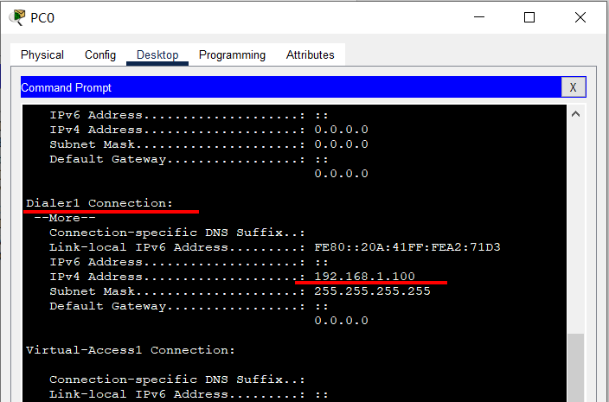

1. **特殊现象分析**
2. 退出再次进入程序后，PPPoE登录超时

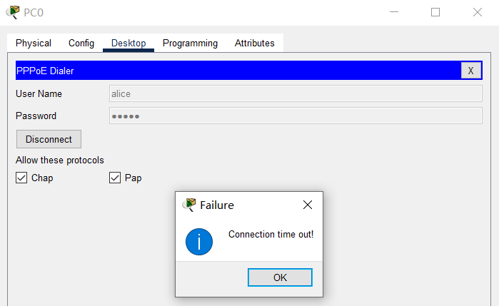

问题解决：

进入配置虚拟接口，输入命令ppp authent chap myPPPoE，应当是退出后对虚拟接口的配置丢失，需要重新对虚拟接口指定认证方式

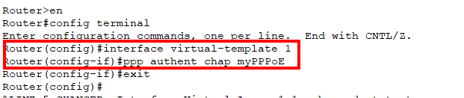

配置后，重新登录成功

